Дата__________________

Уроки 6

Тема уроку: **Інтер’єр. Особливості побудови інтер’єру. Фронтальна перспектива.**

**Мета уроку**: формування поняття «інтер’єр»; розвиток творчих дизайнерських та проектувальних навиків; розвиток дрібної моторики руки; розглянути історичний розвиток інтер’єру будівель; виховання естетичних смаків та національної свідомості.

**Тип уроку**: комбінований урок

**Матеріали та обладнання**: підручник «Образотворче мистецтво 7 клас» Рубля Т. Є., альбоми, олівці, зображення української хати (інтер’єр) різних регіонів України – ксерокопії

**Хід уроку**

**I. Організаційний етап**

**II. Перевірка та оцінювання домашнього завдання.**

1. Завдання: що це за пам’ятка архітектури? До якого стилю її віднесемо? – вчитель демонструє фото пам’яток архітектури України
2. Виставка дитячих робіт, аналіз та взаємне оцінювання.

**III. Повідомлення теми та мети уроку. Мотивація навчальної діяльності.**

Село на нашій Україні,

Неначе писанка село…

Т. Г. Шевченко

Розглянемо історичний інтер’єр будинків, порівняємо інтер’єр української оселі різних регіонів України, познайомимось з особливостями інтер’єру української оселі минулого. Виконаємо рисунок інтер’єру.

**IV. Засвоєння нового**

1. *Поняття «інтер’єр»* – пояснення вчителя (стор. __ підручника Рубля Т. Є.) та записи в зошит

**Інтер’єр** – це внутрішній простір архітектурних споруд або функціонально та естетично об лаштоване внутрішнє приміщення будівлі. Розрізняють два види інтер’єру: фронтальний (картинна площина паралельна протилежній стінці і потребує для перспективної побудови одну точку сходження) та кутовий (усі стіни інтер’єра розташовано під кутом до картинної площини; для перспективної побудови малюнка потребує двох точок сходження).

2. *Сприймання мистецтва* – демонстрація фото інтер’єру архітектурних споруд минулого та сучасності (ілюстрації стор. _ підручника та фото із книг і журналів, бесіда за питаннями:

1. Чи відповідає інтер’єр даної споруди епосі того часу? В якому стилі виконана ця будівля?
2. Які враження у вас від побаченого? (відчуття гармонії, величі, захоплення тощо)
3. Які національні відмінності в інтер’єрі ви помітили в даній архітектурній споруді?

3. ***Особливості інтер’єру української хати минулого в різних регіонах*** – демонстрація зображень (ксерокопії із журналу) та бесіда за питаннями:

1. Які особливості інтер’єру української хати?
2. Які відмінності ви помітили в інтер’єрі українських житлових будівель різних регіонів України?

**V. Практична частина уроку**

1. Завдання: виконати рисунок інтер’єру.

2. Послідовність виконання рисунка – демонстрація на дошці (стор. __ – інтер’єр підручника Рубля Т. Є.):

* особливості вибору лінії горизонту, точки зору, точки сходження;
* порядок дій

3. Самостійна творча робота учнів

**VI. Підсумок уроку.** Аналіз та взаємне оцінювання готових робіт учнів

**Домашнє завдання**: виконати рисунок сучасного інтер’єру власної кімнати (фронтальна перспектива), опрацювати § підручника

Додаток до уроків № 6-7 __ 7 клас

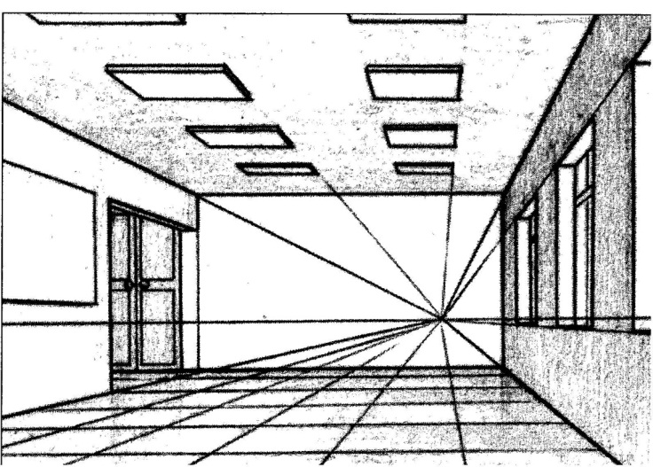

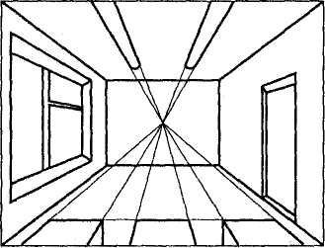

Додаток до уроків № 6-7 __ 7 клас

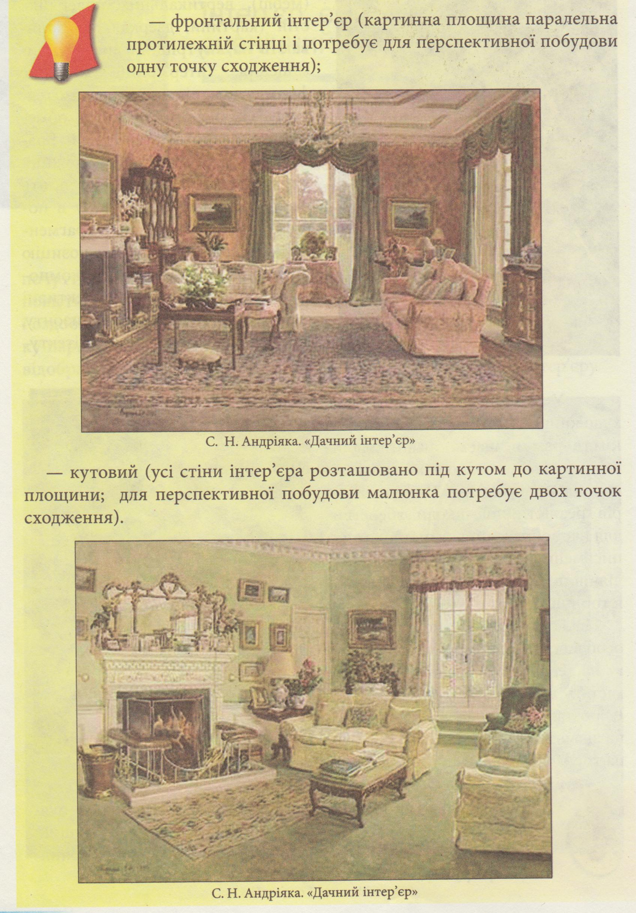

Додаток до уроків № 6-7 __ 7 клас

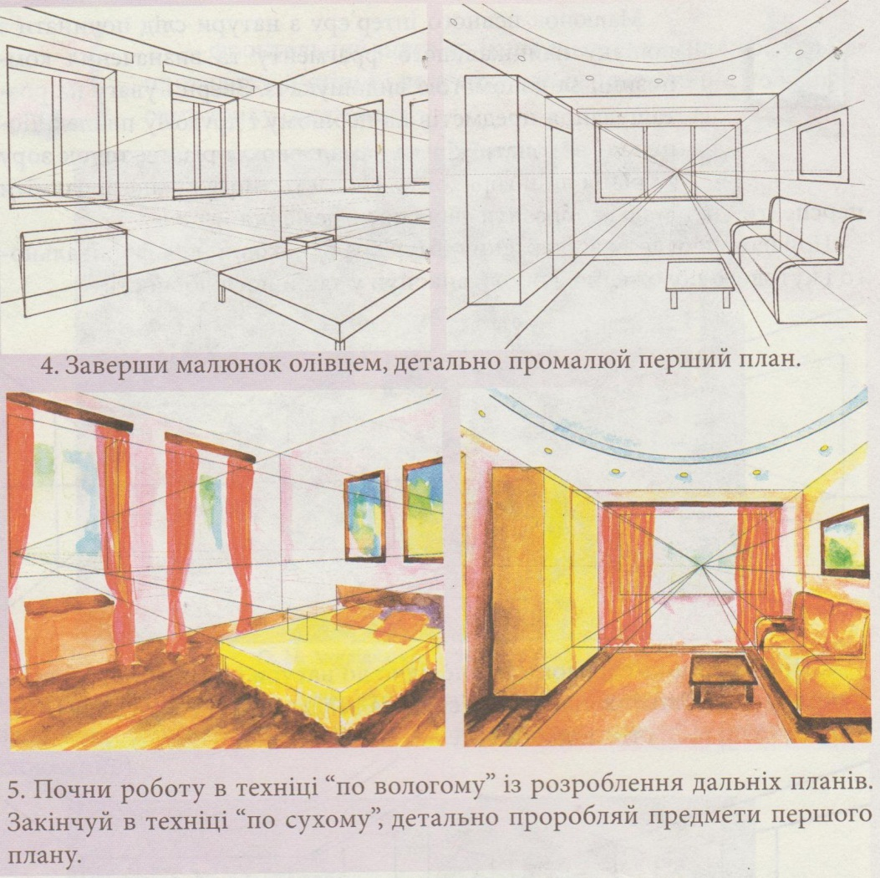

**Використана література:**

Горошко Н. А. Образотворче мистецтво 7 клас. Посібник для вчителя; Харків ВГ «Основа» 2009 рік, 80 с.

Підручник «Образотворче мистецтво 7 клас» Рубля Т. Є.